МИНОБРНАКИ РОССИИ

Государственное образовательное учреждение
высшего профессионального образования
«Комсомольский-на-Амуре государственный
технический университет»

Кафедра «Механика и анализ конструкций и процессов»

МЕТОДИЧЕСКИЕ УКАЗАНИЯ К ВЫПОЛНЕНИЮ
РАСЧЕТНО-ГРАФИЧЕСКИХ ЗАДАНИЙ
ПО ДИСЦИПЛИНЕ «СОПРОТИВЛЕНИЕ МАТЕРИАЛОВ»

Комсомольск-на-Амуре, 2011

УДК 539.3.8
Методические указания к выполнению расчетно-графических заданий по курсу «Сопротивление материалов» /Сост.: С.В. Макаренко. – Комсомольск-на-Амуре: ГОУВПО «Комсомольский-на-Амуре гос. техн. ун-т», 2011. – 28с.

Методические указания содержат варианты задач для расчетно-графических заданий предусмотренных программами курсов «Сопротивление материалов».
Указания предназначены для студентов всех специальностей дневной формы обучения.

Печатается по постановлению редакционно-издательского совета Комсомольского-на-Амуре государственного технического университета.

Согласовано с отделом стандартизации.

Рецензент М.Р. Петров

Редактор Е.О. Колесникова

Подписано в печать
Формат 60 х 84 1/16. Бумага писчая. Печать офсетная.
Усл. печ. л. 1,66. Уч.-изд. л. 1,6. Тираж 200 экз. Заказ

Редакционно-издательский отдел Комсомольского-на-Амуре
государственного технического университета
681013, Комсомольск-на-Амуре, пр. Ленина 27.

Полиграфическая лаборатория Комсомольского-на-Амуре
государственного технического университета
681013, Комсомольск-на-Амуре, пр. Ленина 27.

ВВЕДЕНИЕ

При изучении курса сопротивления материалов наиболее эффективным методом обучения приемам решения задач является самостоятельная работа студентов. В связи с этим программами курсов сопротивления материалов для студентов КнАГТУ всех специальностей предусмотрено в течение учебного года выполнение ряда расчетно-проектировочных заданий.
При составлении настоящих указаний подобраны такие задачи и в таком количестве, чтобы из них можно было скомпоновать расчетно-проектировочные задания для студентов любой специальности. При этом учтен многолетний опыт коллектива кафедры МАКП КнАГТУ.
Расчетные схемы и числовые данные к задачам подобраны так, чтобы обеспечить не менее 100 вариантов задачи, одинаковых по содержанию и сложности.
При необходимости задачи могут быть облегчены путем упрощения расчетной схемы (по указанию ведущего преподавателя).

1 ВЫБОР ВАРИАНТА ЗАДАЧИ

Вариант расчетной схемы и числовые данные выбираются студентом в соответствии с его шифром, установленным преподавателем. Шифр определяется двузначным числом, первая цифра которого указывает номер расчетной схемы, вторая - номер строки или столбца в таблице с числовыми данными к задаче.
При составлении условия задачи в соответствии с полученным шифром студенту следует иметь в виду следующее:
1 Если в таблице нагрузка приводится с отрицательным знаком, на рисунке следует исправить ее направление на противоположное и в дальнейшем знак минус не принимать во внимание.
2 Из таблицы следует выписывать значения лишь тех величин (нагрузок, размеров), которые указаны в соответствующей шифру расчетной схеме.
2 ОФОРМЛЕНИЕ РАСЧЕТНО-ПРОЕКТИРОВОЧНОГО ЗАДАНИЯ

- Работа выполняется на бумаге стандартного формата А4. Слева оставляются поля 3 см (для закрепления в обложке), справа, сверху и снизу – 1 см.
- Обложка делается на плотной. На титульном листе указывается название и номер работы, наименование дисциплины, фамилия и инициалы ведущего преподавателя.
- Решение каждой задачи следует начинать с новой страницы. Перед решением задачи указать ее номер, название, переписать полностью условие задачи, числовые данные, привести расчетную схему.
- Решение задачи должно сопровождаться краткими пояснениями, чертежами и эскизами.
- Чертежи и графики выполняются на белой бумаге того же формата (А4) с обязательным соблюдением масштаба и всех требований стандарта (РД КнАГТУ). На чертеже должны быть указаны буквенные значения и числовые значения всех величин, использованных в расчете.
- При решении задач искомую величину следует сначала получить в алгебраическом виде, а затем в окончательную формулу подставить числовые значения входящих в нее величин. В ответе обязательно указать единицы полученной величины.
- Окончательный результат следует подчеркнуть или обвести рамкой.
3 РАСЧЕТНО-ПРОЕКТИРОВОЧНЫЕ ЗАДАНИЯ

ЗАДАЧА 1

ОПРЕДЕЛЕНИЕ ГЕОМЕТРИЧЕСКИХ ХАРАКТЕРИСТИК СЕЧЕНИЙ, СОСТАВЛЕННЫХ ИЗ ПРОКАТНЫХ ПРОФИЛЕЙ

Для заданного сечения (рисунок 2, таблица 1) определить положение главных центральных осей и значение главных центральных моментов инерции.

Таблица 1
Вариант | α | Размеры уголка, мм | Номер швеллера (двутавра)
0 | 0,4 | 50x32x4 | 16
1 | 0,6 | 56x36x5 | 18
2 | 0,7 | 63x40x8 | 20
3 | 0,3 | 70x45x5 | 22
4 | 0,5 | 75x50x8 | 24
5 | 0,8 | 90x56x8 | 27
6 | 0,7 | 100x63x8 | 30
7 | 0,4 | 125x80x10 | 33
8 | 0,6 | 160x100x10 | 36
9 | 0,5 | 200x125x12 | 40

Порядок решения задачи

- Вычертить сечение в масштабе, проставить основные размеры.
- Провести вспомогательные координатные оси x, y, проставить координаты x_{i}, y_{i}, относительно выбранных осей.
- Определить положение центра тяжести составного сечения, указать на чертеже его координаты x_{c}, y_{c} и провести центральные оси x_{c}, y_{c} параллельно вспомогательным осям x, y. Вычислить и проставить на чертеже расстояния a_{i}, b_{i} между собственными центральными осями x_{i}, y_{i} каждого профиля и центральными осями составного сечения.
- Пользуясь таблицами сортамента прокатной стали и правилом параллельного переноса, найти осевые I_{Хс}, I_{Ус} и центробежный I_{x}${}_{с}$_{у}${}_{с}$, моменты инерции относительно исходных центральных осей.
- Определить направление главных центральных осей, построить их.
- Вычислить главные центральные моменты инерции сечения.
Примечание: Центробежный момент инерции уголка относительно его центральных осей x, y, параллельных полкам (рисунок 1), можно определить по формуле:
$\left|I_{\text{XY}}\right|=\frac{\left(I_{\text{max}}−I_{\text{min}}\right)}{2}\text{sin}2α$; $I_{\text{min}}=I_{u}$; I_{max} = I_{x} + I_{y} - I _{min}

Рисунок 1

Значения основных моментов инерции уголка I_{x}, I_{y}, I_{min}=I_{u}, величина tg α содержатся в справочной литературе /3/.
ЗАДАЧА 2

ПОСТРОЕНИЕ ЭПЮР ВНУТРЕННИХ УСИЛИЙ
ДЛЯ ШАРНИРНО ОПЕРТЫХ БАЛОК

Для заданной балки (рисунок 3, таблица 2) построить эпюры поперечных сил Q, изгибающих моментов M при условии, что длина всей балки l= 6м.

Таблица 2
Параметр | Вариант
Параметр | 0 | 1 | 2 | 3 | 4 | 5 | 6 | 7 | 8 | 9
q, кH/м | 10 | 15 | 20 | 25 | 30 | 35 | 40 | -20 | -30 | -15
P, кH | 30 | 20 | 10 | 35 | 15 | 40 | 45 | -20 | 50 | -30
M, кH·м | 20 | 25 | 30 | 40 | 35 | 15 | 10 | -25 | -15 | -40
n | 0,25 | 0,5 | 0,75 | 0,25 | 0,75 | 0,5 | 0,25 | 0,5 | 0,75 | 0,5
k | 1 | 0 | 1 | 0,5 | 0,5 | 0,75 | 0,5 | 1 | 0 | 0,75

Порядок решения задачи

- Определить реакции, действующие в опорах.
- Построить эпюру поперечных сил Q, записав уравнения
для Q (z) на каждом грузовом участке, используя метод сечений.
- Построить эпюру изгибающих моментов M, записав уравнения для M (z) на каждом грузовом участке, используя метод сечений.
- Построение эпюры проверить по свойствам эпюр.
ЗАДАЧА 3

ПОСТРОЕНИЕ ЭПЮР ВНУТРЕННИХ УСИЛИЙ
ДЛЯ ПЛОСКИХ ШАРНИРНО ОПЕРТЫХ РАМ

Для заданной рамы (рисунок 4, таблица 3) построить эпюры осевых сил N, поперечных сил Q и изгибающих моментов M; а = 4м.

Таблица 3
Параметр | Вариант
Параметр | 0 | 1 | 2 | 3 | 4 | 5 | 6 | 7 | 8 | 9
q, кH/м | 20 | -20 | 25 | -25 | -10 | 50 | 30 | 20 | 35 | -20
P, кH | 40 | -40 | -50 | 50 | -40 | 60 | -30 | 20 | 30 | 45
M, кH·м | 15 | 20 | 25 | 30 | -30 | -20 | 40 | -40 | 50 | 60
n | 0,25 | 0,5 | 0,75 | 0,6 | 0,2 | 0,8 | 0,25 | 1 | 0,75 | 0,4
k | 0,25 | 0,25 | 0,8 | 0,2 | 0,6 | 0,4 | 0,5 | 0,25 | 0,25 | 1

Порядок решения задачи

- Определить реакции, действующие в опорах рамы, исходя из условий равновесия рамы.
- Построить эпюру осевых сил N, предварительно записав уравнения N(z) на каждом участке, пользуясь методом сечений.
- Построить эпюру поперечных сил Q, предварительно записав уравнение Q(z), на каждом участке, пользуясь методом сечений.
- Построить эпюру изгибающих моментов M, предварительно записав уравнения M(z) на каждом участке, используя метод сечений.
- Построение эпюры проверить по свойствам эпюр.
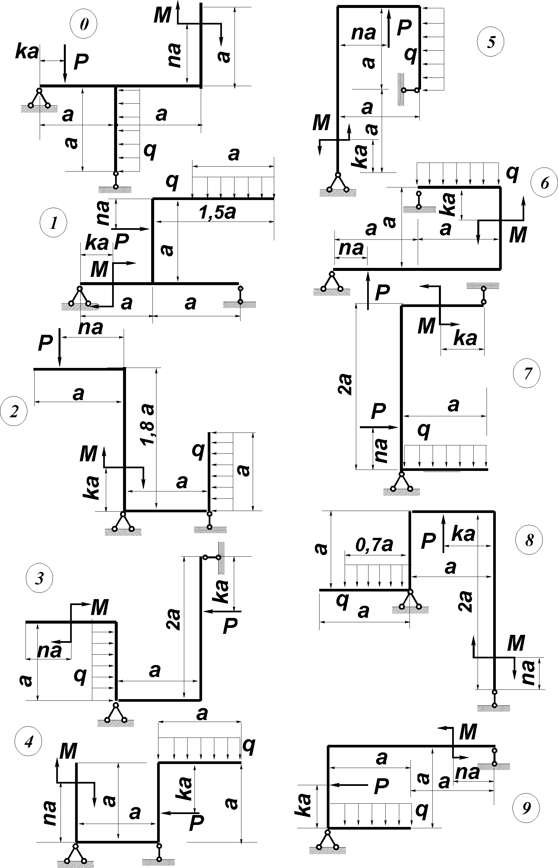Рисунок 4
ЗАДАЧА 4

ПОСТРОЕНИЕ ЭПЮР ВНУТРЕННИХ УСИЛИЙ
ДЛЯ ПРОСТРАНСТВЕННЫХ СТЕРЖНЕЙ

Для заданной пространственной рамы (рисунок 5, таблица 4) построить эпюры осевых и поперечных сил, изгибающих и крутящих моментов.
Принять: P=qa; M=qa²; a=2м.

Таблица 4
Параметр | Вариант
Параметр | 0 | 1 | 2 | 3 | 4 | 5 | 6 | 7 | 8 | 9
q, кH/м | 10 | 15 | 20 | 25 | 30 | -10 | -15 | -20 | -25 | -30

Порядок решения задачи

- Для каждого стержня провести главные центральные оси сечения X, Y и ось стержня Z.
- В характерных сечениях стержней вычислить значения внутренних усилий N, Q_{x}, Q_{y}, M_{x}, M_{y}, M_{z} = M_{кр}.
- Отложить вычисленные значения внутренних усилий в соответствующих сечениях в выбранном масштабе и построить эпюры N, Q, M, M_{кр}. Эпюры N, M_{кр} строить в произвольных плоскостях; эпюры Q и M – в плоскостях действия этих усилий. На эпюрах N и Q указать знаки. Ординаты эпюр изгибающих моментов M_{x} и M_{y} откладываем от одной базы в соответствующих плоскостях со стороны сжатых волокон (для строительной специальности – со стороны растянутых волокон).

ЗАДАЧА 5

РАСЧЕТ НА ПРОЧНОСТЬ СТУПЕНЧАТОГО СТЕРЖНЯ
ПРИ РАСТЯЖЕНИИ-СЖАТИИ

Спроектировать ступенчатый стержень круглого поперечного сечения (рисунок 6, таблица 5).
Принять l = 2 м.

Таблица 5
Вариант | Р₁,  кН | Р₂,  кН | Р₃,  кН | а,  м | b,  м | Марка материала
0 | 10 | -50 | 30 | 0,1 | 0,6 | Сталь 10
1 | -20 | 40 | -20 | 0,2 | 0,7 | Сталь 20
2 | 30 | -30 | 10 | 0,3 | 0,8 | Бронза Бр010
3 | -40 | 20 | -50 | 0,4 | 0,9 | Сталь 25
4 | 50 | -10 | 40 | 0,5 | 1,0 | Сталь 30
5 | -10 | 50 | -30 | 0,1 | 1,1 | Латунь ЛМц 58-2
6 | 20 | -40 | 20 | 0,2 | 2,2 | Сталь 35
7 | -30 | 30 | -10 | 0,3 | 1,3 | Сталь 40
8 | 40 | -20 | 50 | 0,4 | 1,4 | Бронза БрА5
9 | -50 | 10 | -40 | 0,5 | 1,5 | Сталь 45

Порядок решения задачи

- Изобразить расчетную схему.
- Построить эпюру осевых сил.
- Подобрать диаметры стержня на всех участках, исходя из условия прочности. Привести эскиз стержня.
- Определить абсолютные деформации отдельных ступеней и всего стержня, построить эпюру перемещений.
ЗАДАЧА 6

РАСЧЕТ НА ПРОЧНОСТЬ СТАТИЧЕСКИ НЕОПРЕДЕЛИМОЙ СТЕРЖНЕВОЙ СИСТЕМЫ ПРИ РАСТЯЖЕНИИ-СЖАТИИ

Для заданной стержневой системы (рисунок 7, таблица 6) определить диаметры стержней, если известны соотношения площадей и величина действующей нагрузки. Принять n_{т}=1,5; n_{в}=2,5.

Таблица 6
Вариант | Р₁,  кН | Р₂,  кН | Р₃,  кН | α | F₁:F₂ | Марка материала
0 | -40 | 0 | 0 | 1,25 | 1:1 | Сталь 45
1 | 0 | 40 | 0 | 0,75 | 2:1 | Бронза Бр010
2 | 0 | 0 | 40 | 1,5 | 1:2 | Латунь Л68
3 | 50 | 0 | 0 | 1,8 | 1:3 | Сталь 20
4 | 0 | -50 | 0 | 0,8 | 3:1 | Сталь 50
5 | 0 | 0 | 50 | 0,25 | 1:1 | Бронза БрА5
6 | 30 | 0 | 0 | 0,75 | 2:1 | Сталь 35
7 | 0 | 30 | 0 | 1,25 | 1:2 | Сталь 45
8 | 0 | 0 | 30 | 1,75 | 2:3 | Сталь 20
9 | 40 | 0 | 0 | 1,5 | 3:1 | Сталь 50

Порядок решения задачи

- Составить уравнение равновесия стержня АВ.
- Изобразить предполагаемый вид системы после деформации и сопоставить соотношение между деформациями стержней 1 и 2, записать уравнение совместимости деформаций.
- Записать физические уравнения, выразив удлинение стержней через действующие в них усилия согласно закону Гука.
- Решить уравнения пп.2 и 3 совместно с уравнением п.1 и определить усилия в стержнях 1 и 2.
- Сравнить напряжения в стержнях и подобрать сечение стержней из условия прочности для более напряженного стержня, выдерживая заданное соотношение F₁:F₂.
ЗАДАЧА 7

РАСЧЕТ ВАЛА НА КРУЧЕНИЕ

Для заданного вала (рисунок 8, таблица 7) определить его размеры на наиболее нагруженном участке, полагая, что сечение квадратное;
а = 0,5 м; [Θ] = 0,5 град/м.

Таблица 7
Вариант | N₁,  кВт | N₂,  кВт | N₃,  кВт | N₄,  кВт | ω,  рад/с | Марка материала
0 | 15 | 25 | 20 | 30 | 10 | Сталь 50
1 | 10 | 20 | 30 | 40 | 20 | Сталь 45
2 | 20 | 10 | 15 | 45 | 10 | Чугун СЧ36-56
3 | 40 | 30 | 20 | 10 | 30 | Сталь 40ХН
4 | 30 | 10 | 20 | 40 | 20 | Сталь 20Х
5 | 35 | 25 | 25 | 50 | 50 | Чугун СЧ18-36
6 | 15 | 15 | 20 | 25 | 10 | Сталь ЭИ 826
7 | 10 | 40 | 40 | 60 | 75 | Сталь 50
8 | 40 | 25 | 20 | 45 | 60 | Сталь 40ХН
9 | 50 | 15 | 30 | 25 | 40 | Сталь 20Х

Порядок решения задачи.

- Из условия равномерности вращения вала, пренебрегая трением в подшипниках, определить мощность на шкиве.
- Пользуясь формулой M_{кр} (кН·м) =9,549 N (кВт)/ n (об/мин), подсчитать крутящие моменты и построить эпюру крутящих моментов.
- Определить размеры квадратного вала на участке конструкции, где возникает максимальный крутящий момент, записав условие прочности и жесткости для стержней некруглого сечения.
ЗАДАЧА 8

РАСЧЕТ НА ПРОЧНОСТЬ И ЖЕСТКОСТЬ ПРИ ИЗГИБЕ

Для стальной балки, рассчитанной в задаче 2 (рисунок 3, таблица 2), подобрать двутавровое сечение и в характерных сечениях определить величины прогибов и углов поворотов. Изобразить изогнутую ось балки; [σ]=160МПа.

Порядок решения задачи.

- Подобрать сечение из условия прочности по нормальным напряжениям.
- Произвести проверку прочности по касательным напряжениям.
- Построить эпюры распределения нормальных и касательных напряжений по сечению.
- Произвести полную проверку прочности сечения по одной из теорий прочности.
- Изобразить упругую линию балки.
ЗАДАЧА 9

РАСЧЕТ СТАТИЧЕСКИ НЕОПРЕДЕЛИМОЙ ПЛОСКОЙ РАМЫ

Для заданной статически неопределимой рамы (рисунок 9, таблица 8) подобрать двутавровое сечение и определить перемещение в сечении, указанном преподавателем.
Материал рамы Ст. 3, $\left[σ\right]=\text{160}\text{МПа},Е=2⋅{\text{10}}^{5}\text{МПа},\text{ l}=1м,μ=0,\text{25}\text{.}$
Считать жесткость рамы одинаковой на всех участках.

Таблица 8
Параметр | Номер варианта
Параметр | 0 | 1 | 2 | 3 | 4 | 5 | 6 | 7 | 8 | 9
q, кН/м | 10 | 15 | 20 | -10 | -20 | 15 | -15 | 20 | 18 | 12
Р, кН | 10 | 15 | 20 | 5 | -15 | -20 | -10 | -5 | 25 | 12
М, кН·м | 10 | 20 | 15 | 5 | -10 | -15 | -20 | 12 | -12 | 18

Порядок решения задачи

- Раскрыть статическую неопределимость, используя метод сил.
- Построить эпюры продольных сил, поперечных сил и изгибающих моментов.
- Определить из условия прочности по нормальным напряжениям размеры двутаврового поперечного сечения рамы.
- Определить линейное перемещение (прогиб) в сечении, указанном преподавателем.
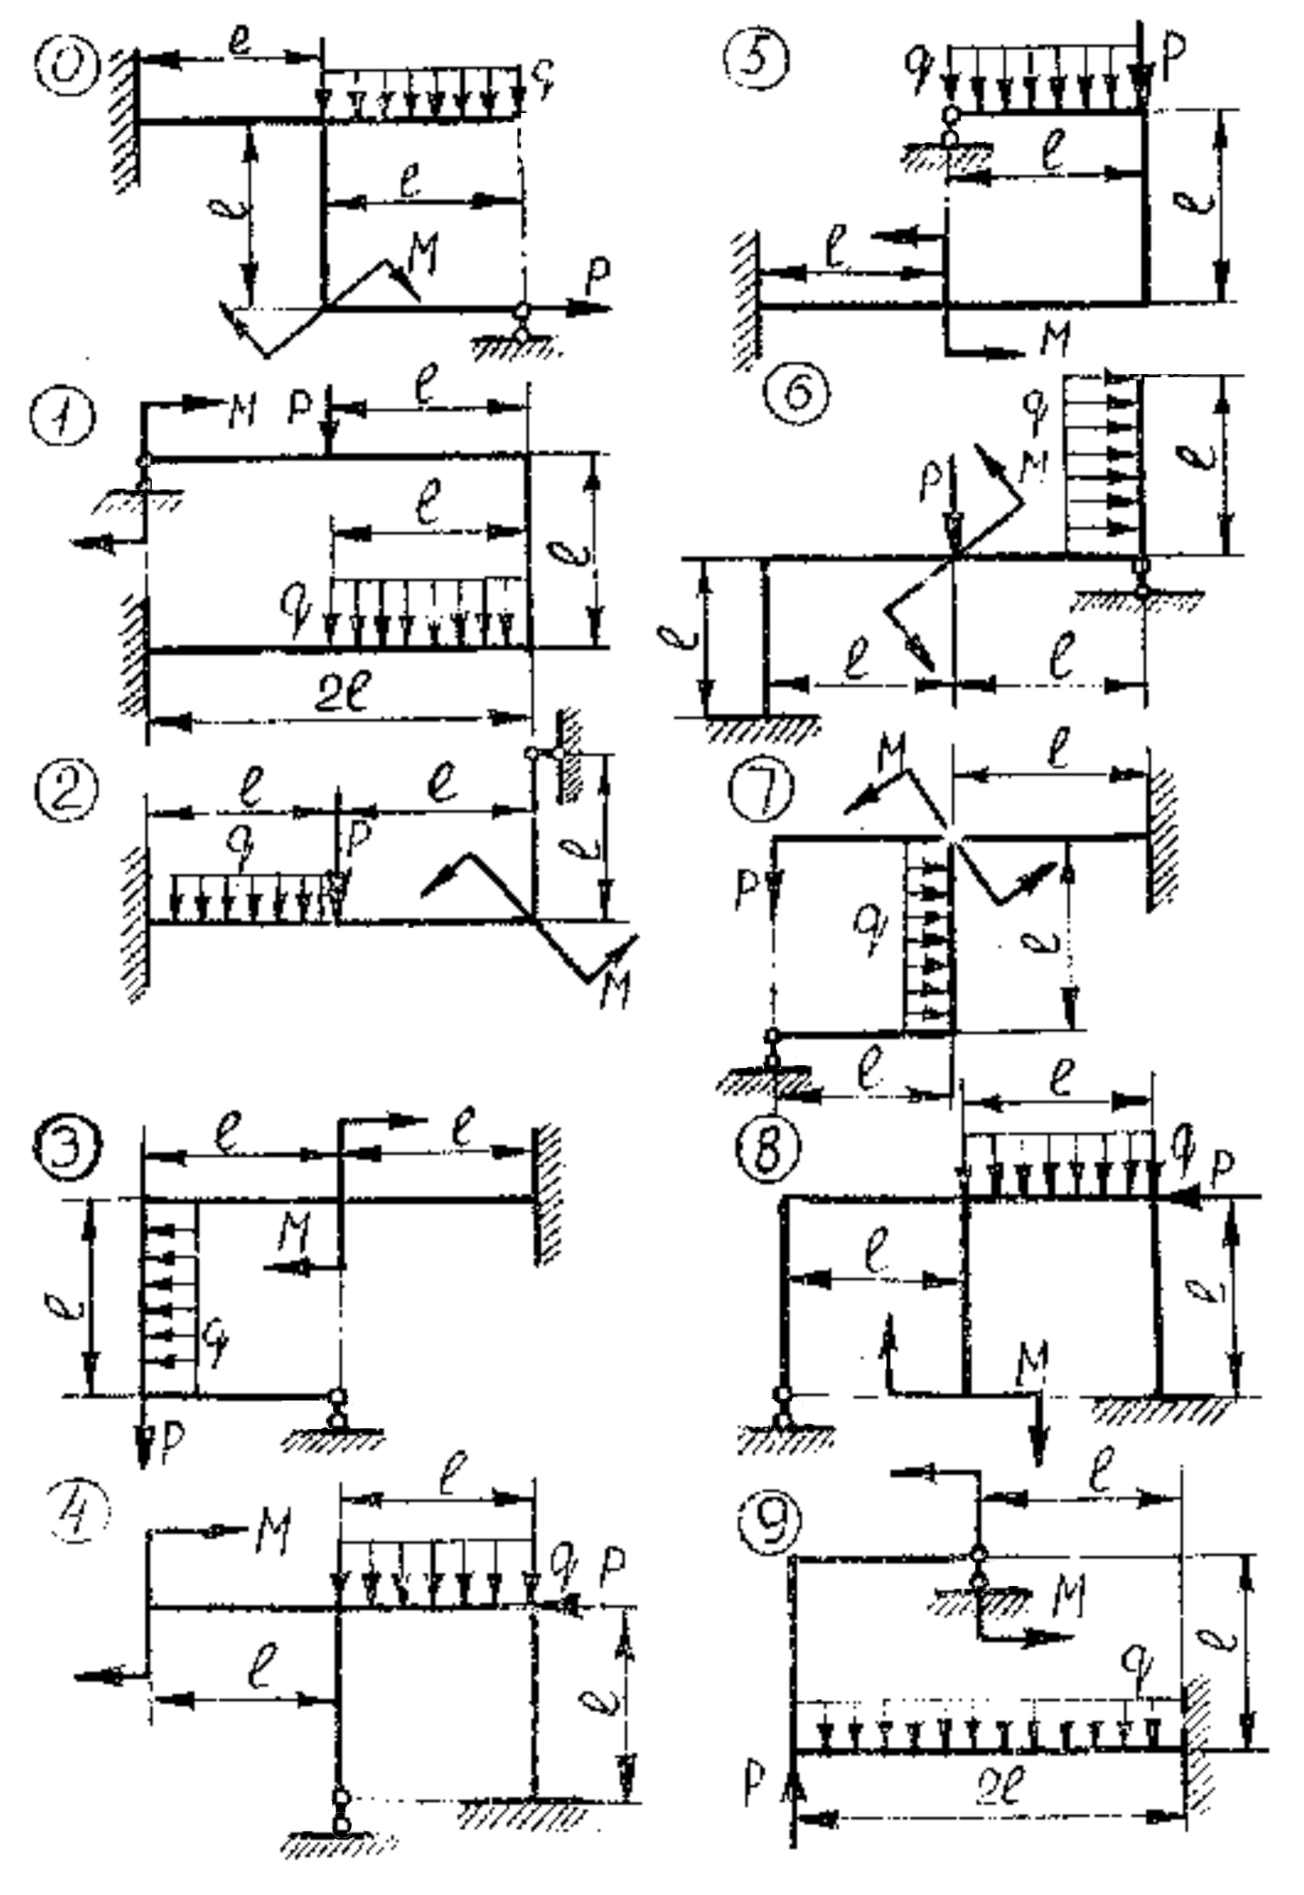
Рисунок 9.
Задача 10

КОСОЙ ИЗГИБ

Для заданной балки (рисунок 10, таблица 9) подобрать прямоугольное сечение с соотношением сторон h/b=2, расположив стороны h, b наиболее рационально. Определить положение нейтральной линии в опасном сечении балки, построить пространственную эпюру распределения напряжений по сечению. Определить полное линейное перемещение сечения А.
Материал балки Ст. 3, $\left[σ\right]=\text{160}\text{МПа},Е=2⋅{\text{10}}^{5}\text{МПа},\text{ а}=1м\text{.}$

Таблица 9
Номер варианта | q, кН/м | Р,кН | М, кН·м | $$α°$$
0 | 5 | 5 | 10 | 30
1 | 10 | 10 | 5 | 45
2 | 15 | 15 | 15 | 60
3 | 12 | 20 | 20 | 120
4 | 8 | -10 | -10 | 135
5 | 6 | -20 | -5 | 150
6 | -15 | -5 | -15 | 210
7 | -10 | -15 | -20 | 225
8 | -5 | 12 | 12 | 240
9 | -12 | 14 | 16 | 300

Порядок решения задачи

- Разложить заданные нагрузки по осям X, Y , построить эпюры поперечных сил и изгибающих моментов в горизонтальной и вертикальной плоскостях.
- Определить опасное сечение и установить наиболее рациональное расположение сечения относительной нагрузки.
- Определить размеры поперечного сечения балки из условия прочности по нормальным напряжениям.
- Определить положение нейтральной линии в опасном сечении балки, построить пространственную эпюру распределения напряжений по сечению.
- Определить, используя способ Верещагина, горизонтальный, вертикальный и полный прогибы в сечении А.
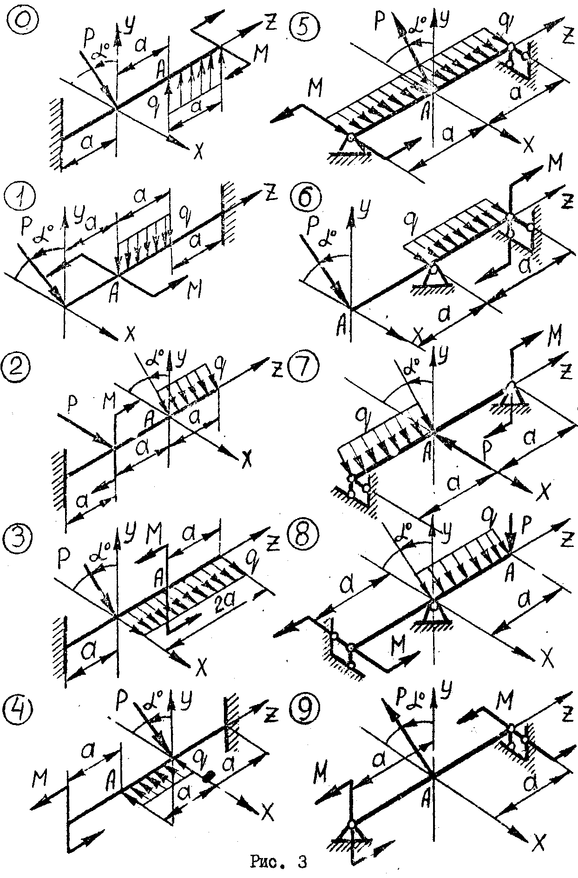
Рисунок 10.
ЗАДАЧА 11

ПРОЕКТИРОВОЧНЫЙ РАСЧЕТ ВАЛА

Стальной вал трансмиссии (рисунок 11, таблица 10) делает n об/мин и передает через два ведомых шкива мощности, заданные в таблице 10; диаметры шкивов $D_{1}=0,5м, D_{2}=0,3м, D_{3}=0,2м, a=0,5м$.
Определить диаметр вала.

Таблица 10
Номер варианта | $$α_{1}°$$ | $$α_{2}°$$ | $$α_{3}°$$ | n об/мин | N₁  кВт | N₂  кВт | N₃  кВт | Материал
0 | 270 | 0 | 30 | 1000 | 20 | 10 | - | сталь 40
1 | 240 | 30 | 180 | 1500 | - | 10 | 20 | сталь 50
2 | 240 | 60 | 60 | 1200 | 30 | 10 | - | сталь 10
3 | 180 | 90 | 90 | 800 | 15 | - | 20 | сталь 45
4 | 150 | 120 | 120 | 900 | 60 | 70 | - | сталь 20
5 | 120 | 150 | 30 | 1600 | 50 | - | 60 | сталь 4
6 | 90 | 180 | 0 | 700 | - | 40 | 80 | сталь 3
7 | 60 | 210 | 300 | 600 | 90 | - | 20 | сталь 5
8 | 30 | 240 | 330 | 900 | 70 | - | 30 | сталь 6
9 | 0 | 270 | 150 | 1000 | 60 | 15 | - | сталь 25

Порядок решения задачи

- Определить мощность на шкиве, где она не задана.
- Определить скручивающие моменты, создаваемые на каждом шкиве, и построить эпюру крутящих моментов.
- Определить давление, передаваемое шкивом на вал, считая, что натяг ведущей ветви ремня в два раза больший, чем натяг ведомой.
- Показать на схеме в аксонометрии расположение усилий, действующих на вал, и разложить их на горизонтальные и вертикальные составляющие.
- Определить составляющие, действующие в горизонтальных и вертикальных плоскостях.
- Построить эпюры изгибающих моментов в горизонтальной и вертикальной плоскостях.
- Построить суммарную эпюру изгибающих моментов.
- Установить опасное сечение и изгибающий и крутящий моменты в этом сечении.
- Определить диаметр вала, используя третью теорию прочности. Запасом прочности задаться с соответствующим обоснованием.
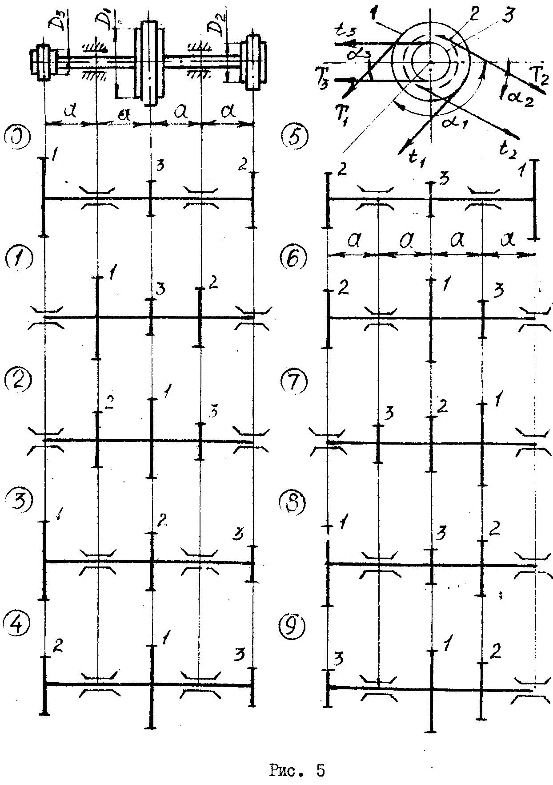

Рисунок 11
ЗАДАЧА 12

РАСЧЕТ НА УСТОЙЧИВОСТЬ ЦЕНТРАЛЬНО СЖАТОГО СТЕРЖНЯ

Для заданной стойки (рисунок 12, таблица 11) подобрать прямоугольное сечение с заданным соотношением сторон (h/b). Материал стойки - сталь, [σ] =160 МПа.

Таблица 11
Параметр | Номер варианта
 | 0 | 1 | 2 | 3 | 4 | 5 | 6 | 7 | 8 | 9
P, кН | 1000 | 800 | 600 | 1200 | 1400 | 400 | 200 | 1600 | 1800 | 2000
l, м | 2,5 | 1,5 | 3 | 3,5 | 4 | 2 | 1 | 4 | 4,4 | 5

Порядок решения задачи

- С учетом коэффициента уменьшения допускаемых напряжений из условия устойчивости задаемся $ϕ_{1}$.
- Определяем площадь составного сечения. Определяем размеры поперечного сечения и минимальный радиус инерции.
- Находим гибкость стержня.
- По гибкости из справочных данных определяем $ϕ_{1}^{'}$.
- Если $ϕ_{1}$ и $ϕ_{1}^{'}$ отличаются друг от друга более чем на 5%, задаемся во втором приближении $ϕ_{2}=\frac{ϕ_{1}+ϕ_{1}^{'}}{2}$ и проводим расчет заново (пп. 2 – 5).
Рисунок 12

Для схем 0, 1, 2, 3, 4 - h/b=3/2.
Для схем 5, 6, 7, 8, 9 - h/b=4/3.

БИБЛИОГРАФИЧЕСКИЙ СПИСОК
- Сопротивление материалов / Г.С. Писаренко, В.А. Агаров, А.Л. Квитка и др. - Киев: Вища школа, 1986. – 680 с.
- Феодосьев В.И. Сопротивление материалов. - М.: Наука, 1986. - 512 с.
- Дарков А.В., Шпиро Г.С. Сопротивление материалов. - М.: Высшая школа, 1989. - 621 с.
Таблица 12
МЕХАНИЧЕСКИЕ ХАРАКТЕРИСТИКИ МАТЕРИАЛОВ
Материал | σ_{т}, кН/см² | σ_{в}, кН/см² | Удельный вес, кН/см³ | δ, % | μ | Е, кН/см² | G, кН/см²
Сталь 10 | 18 | 40 | 0,0000783 | 30 | 0,25 | 2·10⁴ | 8·10³
Сталь 20 | 24 | 42 | 0,0000783 | 25 | 0,25 | 2·10⁴ | 8·10³
Сталь 25 | 24 | 43 | 0,0000783 | 18 | 0,25 | 2·10⁴ | 8·10³
Сталь 30 | 26 | 50 | 0,0000783 | 16 | 0,25 | 2·10⁴ | 8·10³
Сталь 35 | 28 | 52 | 0,0000782 | 15 | 0,25 | 2·10⁴ | 8·10³
Сталь 40 | 30 | 62 | 0,0000782 | 16 | 0,25 | 2·10⁴ | 8·10³
Сталь 45 | 32 | 68 | 0,0000781 | 15 | 0,25 | 2·10⁴ | 8·10³
Сталь 50 | 34 | 64 | 0,0000781 | 14 | 0,25 | 2·10⁴ | 8·10³
Сталь 3 | 24 | 40 | 0,0000783 | 16 | 0,25 | 2·10⁴ | 8·10³
Сталь 4 | 24 | 43 | 0,0000782 | 18 | 0,25 | 2·10⁴ | 8·10³
Сталь 5 | 28 | 52 | 0,0000781 | 15 | 0,25 | 2·10⁴ | 8·10³
Сталь 6 | 32 | 68 | 0,0000781 | 15 | 0,25 | 2·10⁴ | 8·10³
Сталь 20Х | 40 | 70 | 0,0000783 | 10 | 0,3 | 2,1·10⁴ | 8·10³
Сталь 45Х | 75 | 95 | 0,0000782 | 9 | 0,3 | 2,1·10⁴ | 8,05·10³
Сталь 20ГА | 35 | 50 | 0,0000774 | 19 | 0,28 | 2·10⁴ | 8·10³
Сталь 50Г | 40 | 70 | 0,0000781 | 15 | 0,29 | 2,05·10⁴ | 8,1·10³
Сталь 30ХГСА | 85 | 110 | 0,0000785 | 10 | 0,29 | 2,1·10⁴ | 8,1·10³
Сталь 30ХНЗА | 80 | 100 | 0,0000788 | 10 | 0,29 | 2·10⁴ | 8,1·10³
Сталь 40ХН | 46 | 78 | 0,0000782 | 11 | 0,25 | 2·10⁴ | 8,1·10³
Сталь 20Г | 28 | 46 | 0,0000774 | 24 | 0,26 | 2,05·10⁴ | 8,1·10³
Сталь 2 | 18 | 41 | 0,0000783 | 28 | 0,25 | 2·10⁴ | 8·10³
Сталь ЭИ826 | 72 | 105 | 0,0000788 | 10 | 0,28 | 2,04·10⁴ | 8,1·10³
Сталь 45ХА | 55 | 80 | 0,0000782 | 12 | 0,29 | 2,1·10⁴ | 8,1·10³
Дуралюмин Д1Т | 20 | 34 | 0,000028 | 10 | 0,32 | 0,71·10⁴ | 2,7·10³
Дуралюмин Д6Т | 22 | 38 | 0,000028 | 12 | 0,32 | 0,71·10⁴ | 2,7·10³
Дуралюмин Д16Т | 28 | 40 | 0,000028 | 12 | 0,32 | 0,71·10⁴ | 2,7·10³
Бронза БР010 | 18 | 23 | 0,000088 | 6 | 0,32 | 1·10⁴ | 4,2·10³
Бронза БРА5 | 16 | 65 | 0,000082 | 12 | 0,35 | 1,1·10⁴ | 4,2·10³
Латунь Л68 | 10 | 30 | 0,000084 | 30 | 0,36 | 1·10⁴ | 3,7·10³
Латунь ЛМц58-2 | 12 | 30 | 0,000085 | 9 | 0,37 | 1,1·10⁴ | 4·10³
Чугун СЧ 18-36 | - | 18 σ_{вр} | 0,000072 | 0,5 | 0,24 | 1,3·10⁴ | 6·10³
Чугун СЧ 36-56 | - | 36 σ_{вр} | 0,000072 | 0,5 | 0,24 | 1,3·10⁴ | 6,5·10³
Бронза БРАЖ 9-4 | 35 | 50 | 0,000075 | 11 | 0,35 | 1,16·10⁴ | 4,3·10³
Бронза бериллиевая Б2 | 30 | 50 | 0,0000823 | 5 | 0,36 | 1,2·10⁴ | 4,4·10³

